高级js第五天
- 作用域：
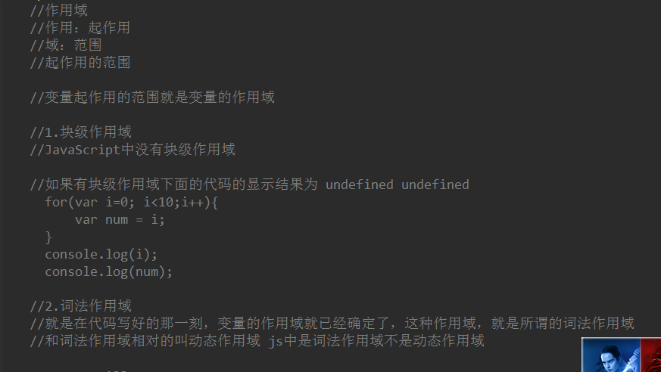
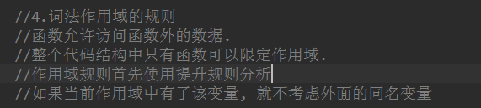
- 作用域链：
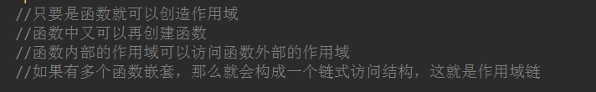
- 变量的搜索原则：
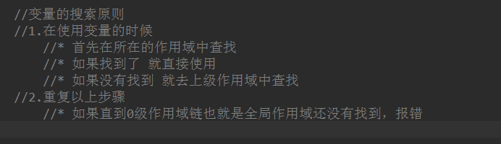
- 复习：
# JavaScript高级第五天
## 使用递归获取后代元素
## 作用域
### 什么是作用域
变量起作用的范围
### 什么是块级作用域
JS中没有块级作用域，使用代码块限定的作用域就是块级作用域
### JS中的作用域叫做 词法作用域

### 词法作用域
在代码写好的时候，就能确定变量的作用域，这种作用域就是词法作用域

动态作用域.（是词法作用域就不可能是动态作用域）

在js当中，只有函数能创造作用域

var num = 123;
function f1(){
console.log(num); //如果是动态作用域打印的就是456 如果是词法作用域 打印123
}
function f2(){
var num = 456;
f1();
}
f2();

### 变量提升
JS代码的运行分两个阶段
* 预解析阶段
* 变量名和函数提升
将var声明的变量名和function开头的函数进行提升
提升到当前作用域的最上方
* 执行阶段

注意：
1.变量和函数同名的时候
只提升函数，忽略变量名
2.函数同名的时候
都提升，但是后面的函数会覆盖前面的函数
3.函数表达式，只会提升变量名，不会提后面的函数

4.变量提升只会将变量和函数提升到当前作用域的最上方
```js
funciton foo(){
var num =123;
}
```
5.变量提升是分块 <script> 的

```html
<script>
foo()
function foo(){
console.log("第一个script标签内的函数")
};
</script>

<script>
foo()
function foo(){
console.log("第2个script标签内的函数")
}
</script>
```
6.条件式函数声明 能否被提升，取决于浏览器， 不推荐使用！！！
```
foo();//会报错，因为未被提升
if(true){
function foo(){

}
}

```
## 作用域链
只要是函数都有作用域，函数内部的作用域可以访问函数外部的作用域
当多个函数嵌套的时候，就会形成一个链式的结构，这个就是作用域链

## 绘制作用域链图的步骤
1.先绘制0级作用域链
2.在全局作用域中查找，变量和函数的声明，找到之后，将所有的变量和函数用小方格放在0级作用域链上
3.再从0级作用域链上的函数引出1级作用域链
4.再去每一个1级作用域链中查找变量和函数的声明，找到之后.....
5.以此重复，就画好了整个作用域链

## 变量的搜索规则
1.首先在访问变量的作用域中查找该变量，如果找到直接使用
2.如果没有找到，去上一级作用域中继续查找，如果如果找到直接使用
3.如果没有找到，继续去上一级作用域中继续查找，直到全局作用域
4.如果找到了就用，如果没有直到就报错

## 闭包
### 闭包是什么
一个封闭的对外不公开的包裹结构或空间
### js中的闭包是函数

### 闭包要解决的问题
1、在函数外部访问不到函数内部的数据
2、要解决的问题就是需要在外部间接的访问函数内部的数据

### 闭包的基本结构
```js
function outer(){
var data = "数据";
return function(){
return data;
}
}
```

```js
function outer(){
var data = "数据";
var data1 = "数据1";
return {
getData:function(){
return data;
},
getData1:function(){
return data1;
}
}
}
```
```js
function outer(){
var data = "数据";
return {
getData:function(){
return data;
},
setData:function(value){
data = value;
return data;
}
}
}
```

## 闭包的作用
如果把数据放在全局作用域内，那么所有人都可以随意修改，这个数据就不再可靠。

闭包可以创建一个私有空间，在这个空间内部的数据，外部无法直接访问

外部空间想要访问函数内部的数据，只能通过闭包提供的指定的方法，在这个方法内部
可以设置一些校验规则，让数据变得更加的安全。

